

Безопасность пациентов
(памятка для медицинских работников)

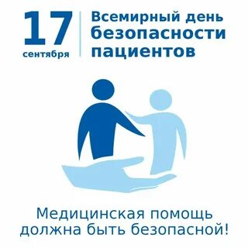
«Прежде всего — не навреди». Так звучит старейший принцип медицинской этики. Именно это изречение в XXI веке стало фундаментом для создания и проведения Всемирного дня безопасности пациентов.
Безопасность пациента — главное правило любого медицинского учреждения и лечащего врача, оборудования, лекарств.
Мировая статистика сообщает неутешительные факты. Во всем мире при оказании стационарной помощи вред причиняется по меньшей мере 10% пациентов, а при амбулаторной помощи вред наносится 4 из 10 пациентов. При этом предотвратить нежелательные последствия можно почти на 80%. Всемирный день безопасности пациентов 2024 призван привлечь внимание к этой большой и важной проблеме.
В этом году 17 сентября — тот день, который Всемирная организация здравоохранения в сотрудничестве с многочисленными партнерами из разных стран выбрала для проведения праздника в честь Всемирного дня безопасности пациентов.
Основная цель проведения Всемирного дня безопасности пациентов — обратить внимание мирового сообщества на улучшение качества оказания медицинской помощи, привлечь его к разработке методов, которые позволят минимизировать негативное влияние на здоровье пациентов.
Цель Всемирного дня – повышение глобальной осведомленности о безопасности пациентов и поощрение общей солидарности в действиях, направленных на повышение безопасности пациентов и снижение вреда для пациентов во всем мире, как профессионального сообщества, так и самих пациентов, их родственников, различных организаций, представляющих интересы пациентов, а также обратить внимание мирового сообщества на улучшение качества оказания медицинской помощи, привлечь его к разработке методов, которые позволят минимизировать негативное влияние на здоровье пациентов.
Поскольку Всемирный день защиты пациентов — достаточно молодой праздник, который отмечается всего несколько лет, то его традиции только еще формируются.
Например, каждый год в преддверии праздника, Всемирная Организация Здравоохранения (ВОЗ) выбирает тему, которая станет лозунгом и призывом к действию на ближайшие 365 дней. В 2024году тема: «Улучшение диагностики для безопасности пациентов».

